Отчёт по реализации индивидуального проекта. Часть 5

Дисциплина: Архитектура ЭВМ

Перегудов Александр Вадимович

Содержание

# 1 Цель работы

Приобрести навыки добавления на сайт дополнительных элементов.

# 2 Задание

Добавить к сайту все остальные элементы. Сделать пост по прошедшей неделе. Добавить пост по тему “Языки научного программирования”.

# 3 Теоретическое введение

Здесь описываются теоретические аспекты, связанные с выполнением работы.

Например, в табл. 1 приведено краткое описание стандартных каталогов Unix.

Таблица 1: Описание некоторых каталогов файловой системы GNU Linux

| Имя каталога | Описание каталога |
| --- | --- |
| / | Корневая директория, содержащая всю файловую |
| /bin | Основные системные утилиты, необходимые как в однопользовательском режиме, так и при обычной работе всем пользователям |
| /etc | Общесистемные конфигурационные файлы и файлы конфигурации установленных программ |
| /home | Содержит домашние директории пользователей, которые, в свою очередь, содержат персональные настройки и данные пользователя |
| /media | Точки монтирования для сменных носителей |
| /root | Домашняя директория пользователя root |
| /tmp | Временные файлы |
| /usr | Вторичная иерархия для данных пользователя |

Более подробно про Unix см. в [1–4].

# 4 Выполнение лабораторной работы

Перешёл в директорию с сайтом (рис. 1).

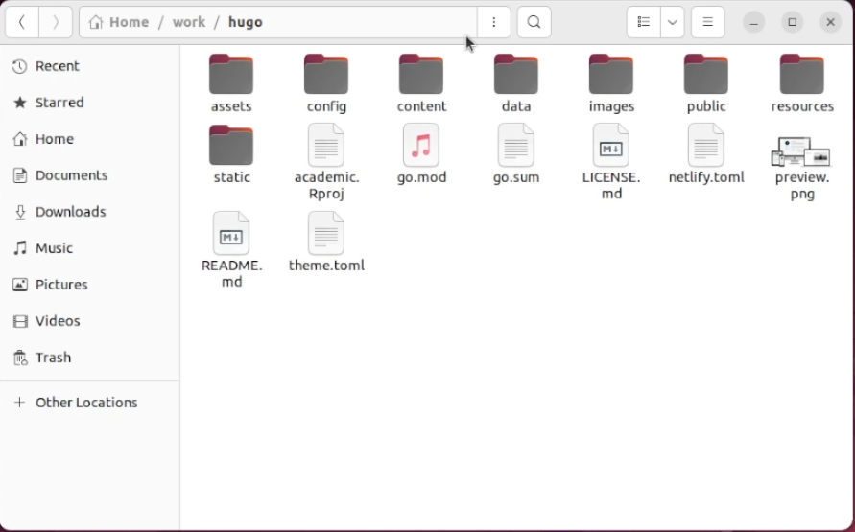

Рис. 1: Папка admin

Cобрал сайт (рис. 2).

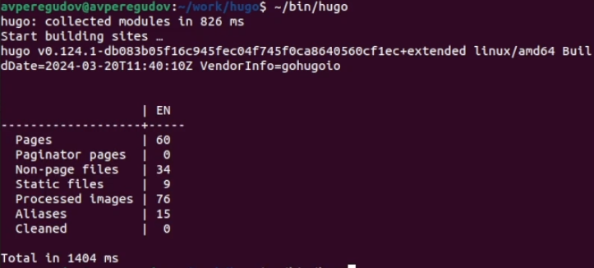

Рис. 2: Сборка сайта

Запустил процесс для работы сайта (рис. 3).

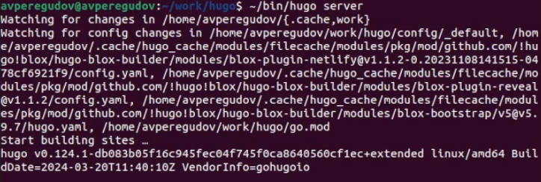

Рис. 3: Запуск процесса для сайта

Перешёл в директорию content/project (рис. 4).

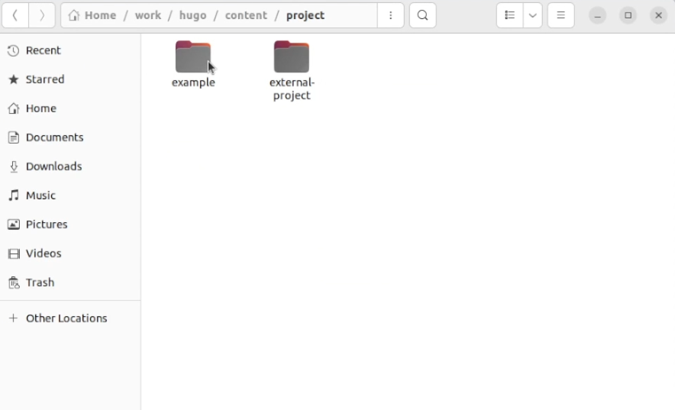

Рис. 4: Папка project

Переименновал директории (рис. 5).

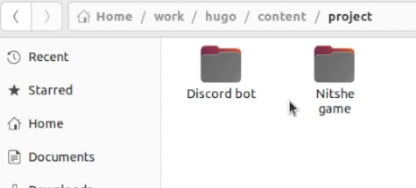

Рис. 5: Переименнованные папки

Изменил файл index.md в директории Nitshe game (рис. 6).

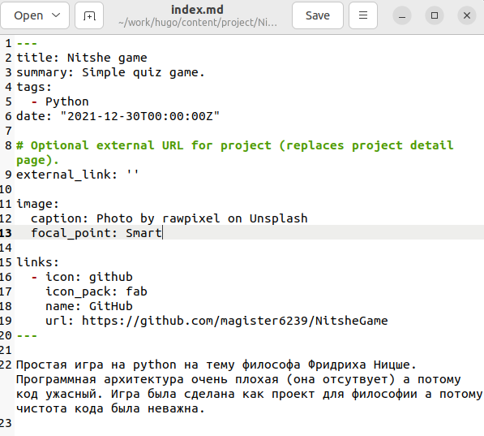

Рис. 6: Измененённый файл index.md

Заменил картинку в директории Nitshe game (рис. 7).

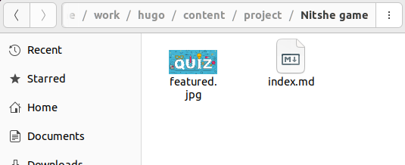

Рис. 7: Заменённая картинка

Заменил картинку в директории Discord bot (рис. 8).

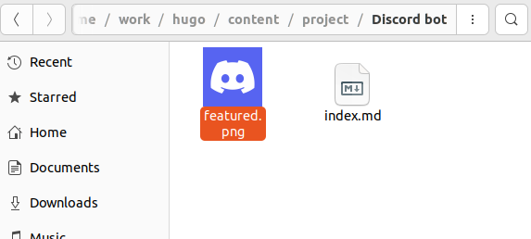

Рис. 8: Заменённая картинка

Изменил файл index.md в директории Nitshe game (рис. 9).

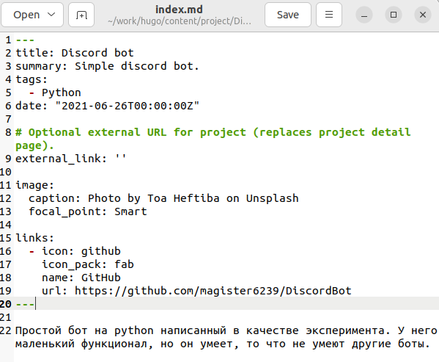

Рис. 9: Измененённый файл index.md

Открыл сайт и проверил список проектов (рис. 10).

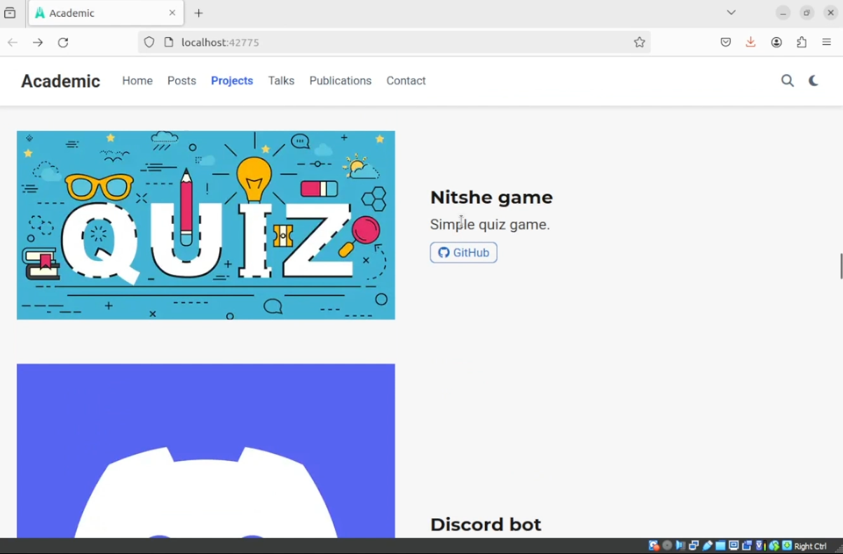

Рис. 10: Проекты

Проверил проект Nitshe game (рис. 11).

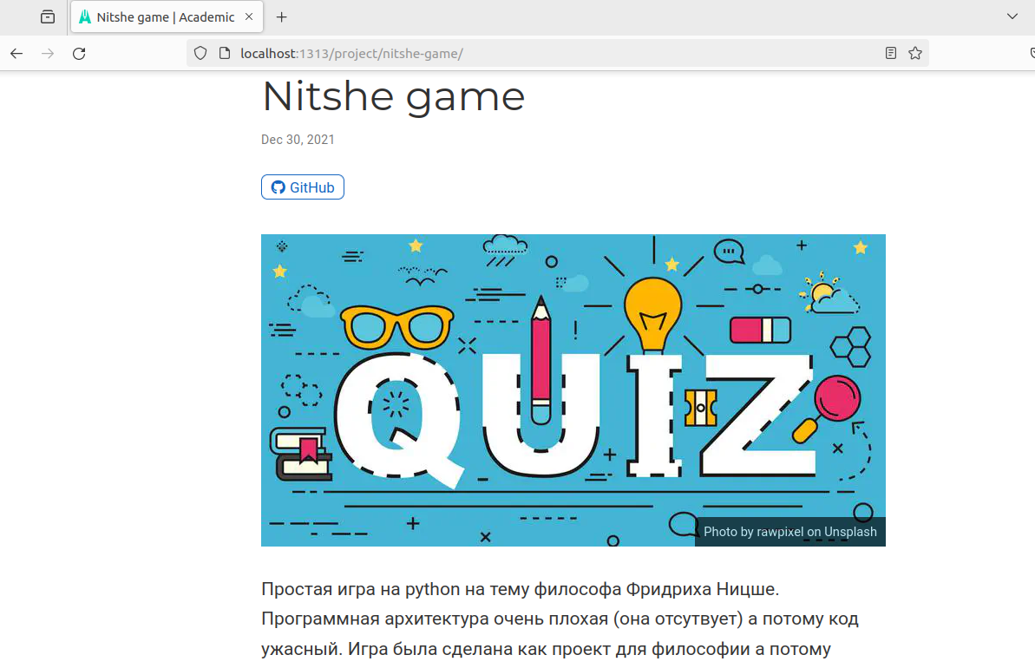

Рис. 11: Проект

Проверил проект Discord bot (рис. 12).

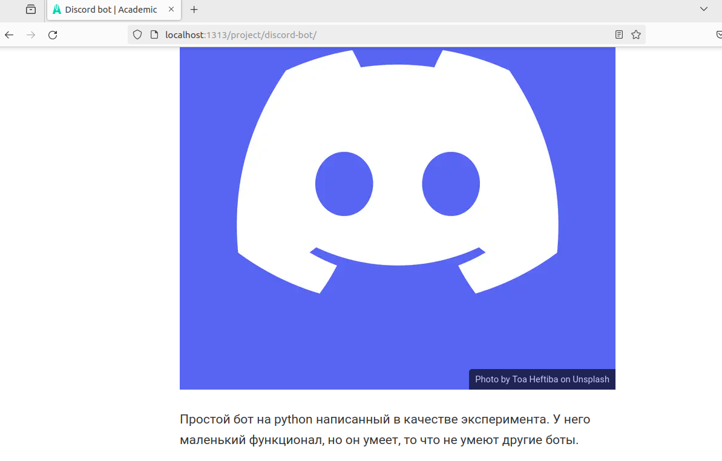

Рис. 12: Проект

Перешёл в директорию content/post (рис. 13).

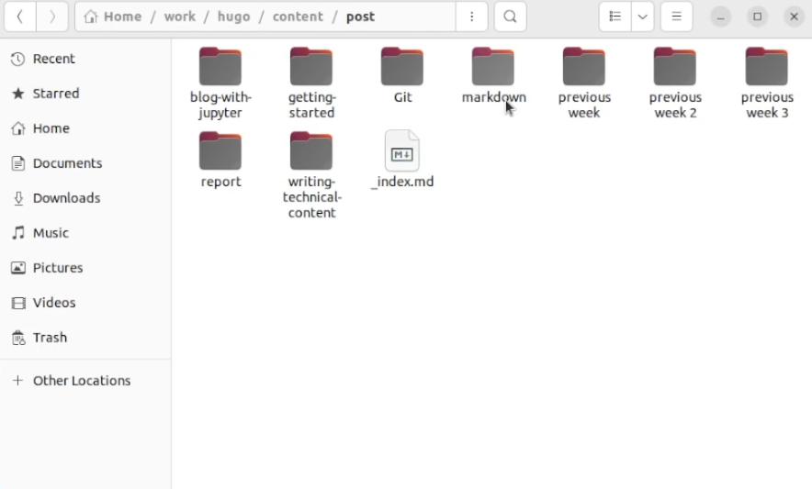

Рис. 13: Папка post

Скопировал директорию previous week 3 и переименновал её в previous week 4 (рис. 14).

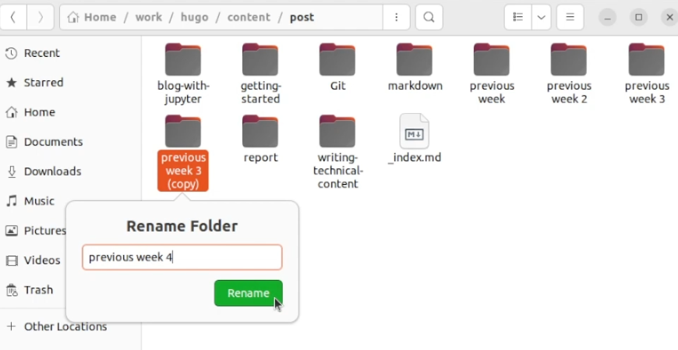

Рис. 14: Смена имени для директории

Изменил файл index.md в директории previous week 4 (рис. 15).

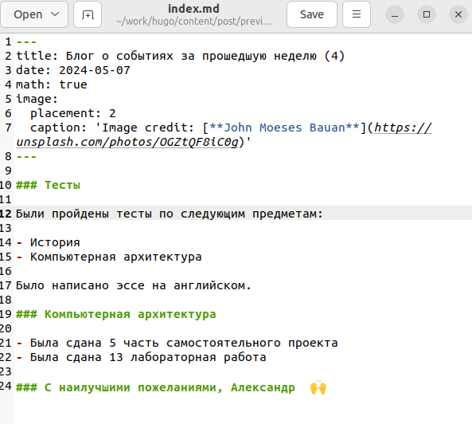

Рис. 15: Измененённый файл index.md

Скопировал директорию Git и переименновал её в Scintific Programing languages (рис. 16).

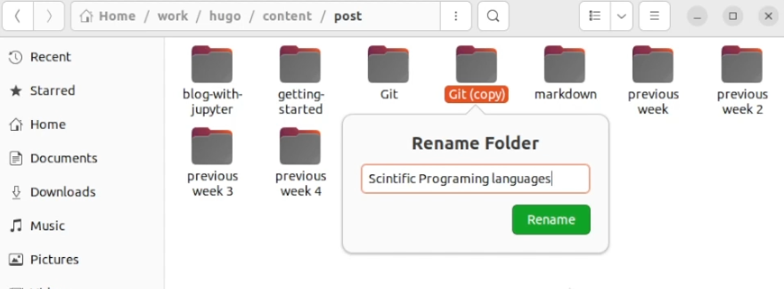

Рис. 16: Смена имени для директории

Изменил файл index.md в директории Scintific Programing languages (рис. 17, 18, 19).

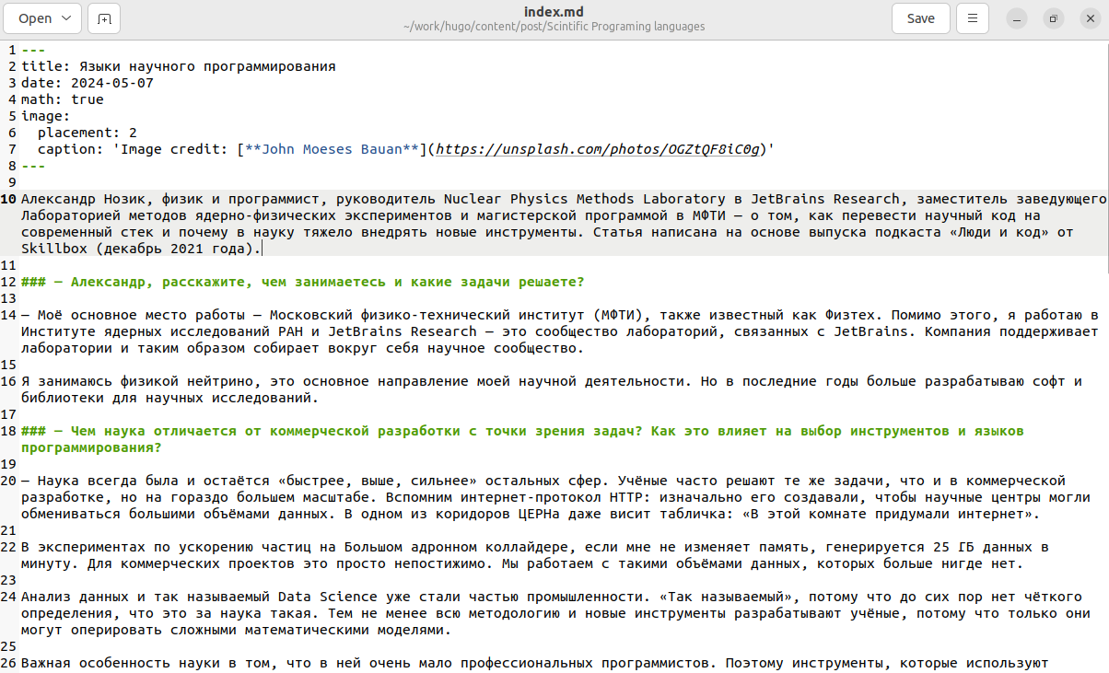

Рис. 17: Первая часть измененённого файла index.md

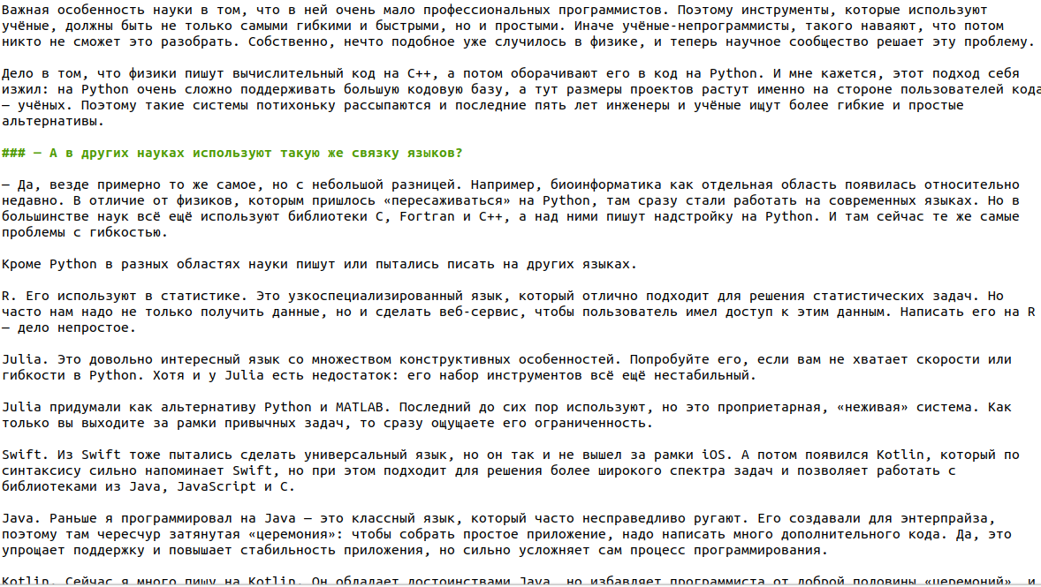

Рис. 18: Вторая часть измененённого файла index.md

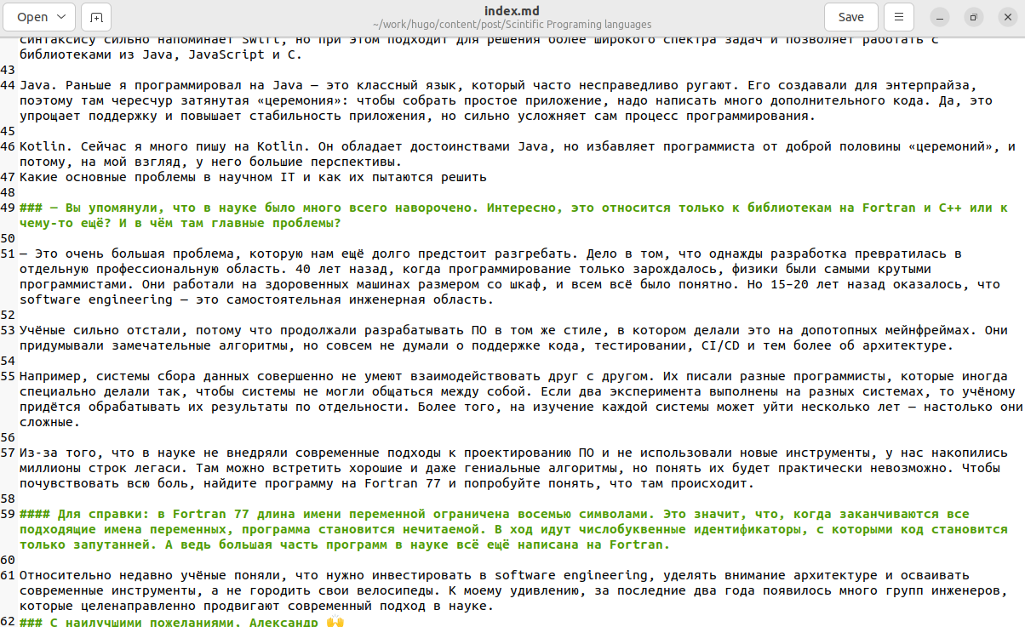

Рис. 19: Третья часть измененённого файла index.md

Заменил картинку в директории Scintific Programing languages (рис. 20).

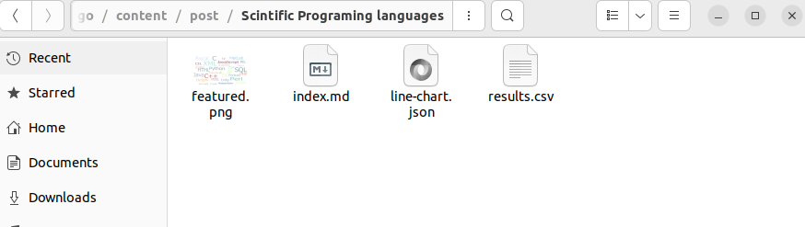

Рис. 20: Заменённая картинка

Открыл сайт и проверил список постов (рис. 21).

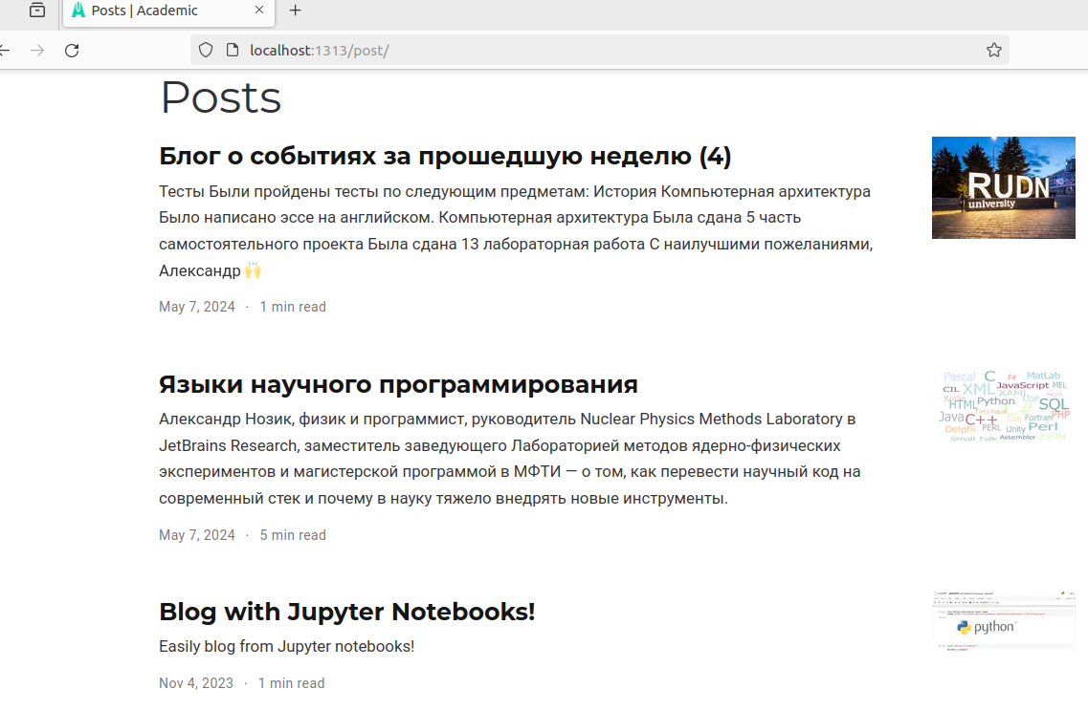

Рис. 21: Посты

Проверил пост за прошедшую неделю (4) (рис. 22).

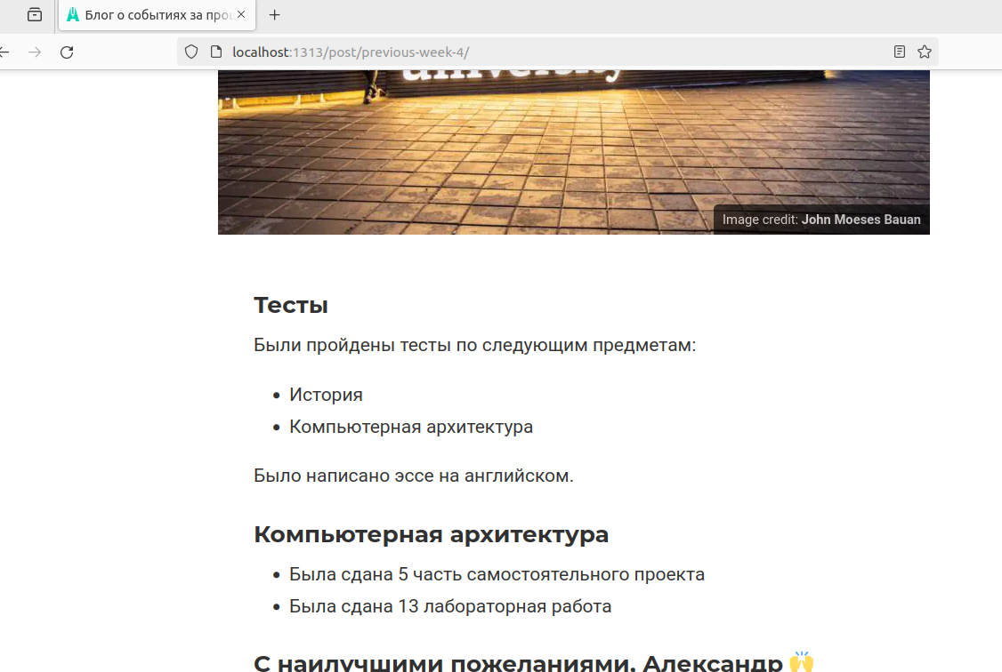

Рис. 22: Часть поста

Проверил пост на тему языки научного программирования (рис. 23).

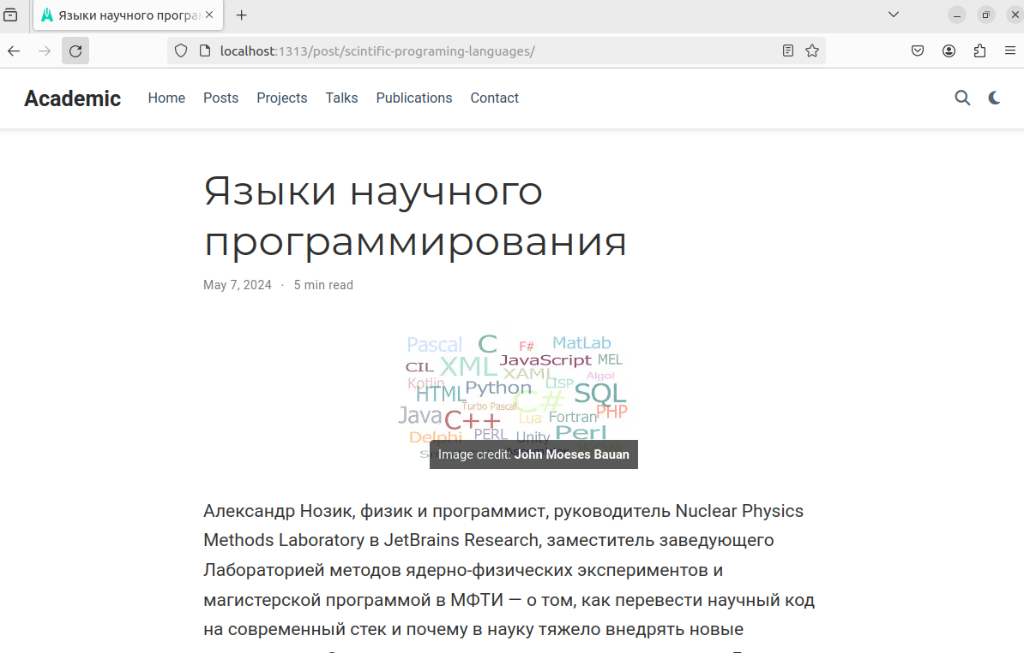

Рис. 23: Часть поста

# 5 Выводы

Были приобретены навыки изменения блока проектов.

# Список литературы

1. Таненбаум Э., Бос Х. Современные операционные системы. 4-е изд. СПб.: Питер, 2015. 1120 с.

2. Robbins A. Bash Pocket Reference. O’Reilly Media, 2016. 156 с.

3. Zarrelli G. Mastering Bash. Packt Publishing, 2017. 502 с.

4. Newham C. [Learning the bash Shell: Unix Shell Programming](http://www.amazon.com/Learning-bash-Shell-Programming-Nutshell/dp/0596009658). O’Reilly Media, 2005. 354 с.